Association des Randonneurs du Pays Velauxien

Siège social : Maison des Associations – Château des 4 Tours – 13880 VELAUX

Tel : 06.17.14.14.77

Mail : arpv13880@gmail.com Site Internet : http://www.arpv.fr

Vendredi 12 avril 2024
Chapelle Saint Pierre de Bagnols
et les ocres de Villars
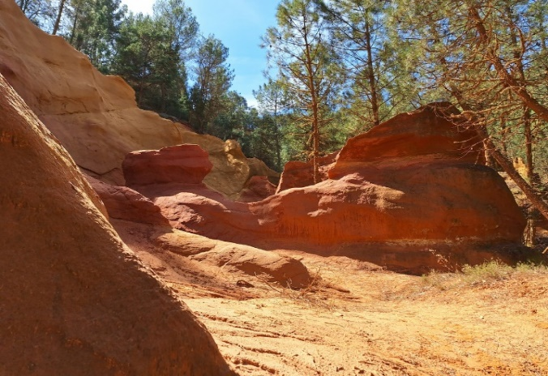
IGN : 3242 OT

Rendez-vous | 7 h 45 (Aldi) | Départ | 8 h 00
Longueur | 14.5 km | Durée de marche | 6 h 00
Pénibilité | P1 | Technicité | T1
Dénivelé | 450 | Trajet voiture | 67 km
Observations | Prendre de l’eau et chapeau, commence à faire chaud  Chaussures de rechange pour le covoiturage. Attention les ocres taches

Itinéraire: GPS N 43 92303 E 5 40400
VELAUX – Eguilles, Rognes, Cadenet, Lourmarin. Puis, au grand rond-point, direction St Saturnin d’Apt.
A APT, au niveau du rond-point de Picard, prendre à gauche direction St Saturnin d’Apt. Puis la D111 à
droite VILLARS. A l’entrée de Villars, face à la mairie prendre à droite la direction des écoles. Sous le mur de l’école prendre à droite passer la salle des fêtes et se garer à gauche. (Parking).

Rando reconnue par: Serge, Roger, Denis et Claude
Allo Serge : 06 72 10 79 73

Infos co-voiturage

Trajet en km | Km A.R. | Tarif au Km  Euros | Coût voiture | Péage A.R. | Total coût Transport  Euros
67 | 134 | 0.25 | 33.5 |  | 33.5
Coût à diviser par le nombre total de personnes dans le véhicule
Par 2 :16.75 € Par 3 : 11.2 € Par 4 : 8.4 € Par 5 : 6.7 €

